天景山中学校运动会

2014年11月7日，终于我们迎来了进入天景山中学以来的第一届校运动会。实在是太兴奋了。
天公作美，昨天开幕式的时候还下大雨来着，今天天气晴朗。经过大雨洗涤过的天空是那样的湛蓝，和我们此刻的心情一样。终于盼到铃声，终于盼到运动会开始的时刻。我们在学校的安排下带着板凳整齐地坐在我们班上指定的地点观看比赛。虽然有些比赛项目看不到，有点点的遗憾，但是我们每当看到运动员从我们身边过的时候，我们都极力的为他们加油。
上午我们班上的最好成绩就只有一个第三名，但是，我们没有气馁。下午的时候，有一个跳长绳的比赛，还有推篮球跑比赛项目。我们下定决心，在下午的时候要绝地反击。中午，我们班上大部分学生放弃了休息，在我们班体育课代表的带领下，借来了长绳和篮球。努力的紧张地训练着。在此期间，有的同学被淘汰了，他们没有怨言，还在旁边不肯走，为选下来的学生加油。就为了要为班集体出分力，我们班上有的同学一连参加了好几个项目。就在下午场开始的时候，我们班上的运动员还向班主任老师强烈要求再训练一下。当然，如我们所愿，我们在跳长绳和推篮球跑的项目中获得了比较好的成绩。
运动会结束了，虽然我们没有获得我们理想中的成绩，我们有些许的失望和不甘。但班主任老师对我们说，我们尽力了，我们仍然是最棒的！是啊，我们没有成功，但我们努力、我们拼搏、我们为我们共同的目标紧紧地团结在一起。我相信，只要我们团结在一起，永不言弃，我们定将实现我们的梦想！七（2）班，加油！
天景山中学
七（2）
2014年11月
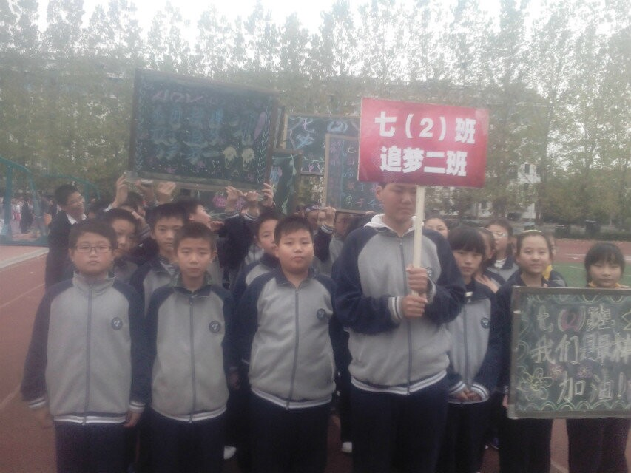
我们班的特色小黑板，上面满满的是我们的口号。
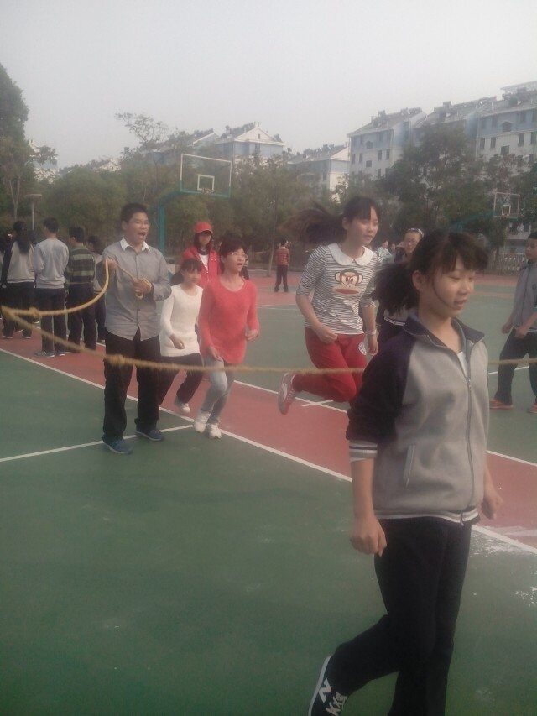
我们班的运动员们在参加跳长绳比赛。

